Форма опросного листа для заказа ША

ОПРОСНЫЙ ЛИСТ №
для заказа ША

1. Объект
Наименование объекта, подлежащего автоматизации
Количество объектов контроля, всего, в т.ч.:
- датчиков (измерителей-преобразователей)
- исполнительных устройств (механизмов)
- сигнализирующих устройств

2. Описание объекта автоматизации
2.1. Входные аналоговые сигналы(AI)
Тип | Количество
Входной сигнал 4-20 мА (2-х проводная схема подключения)
Входной сигнал 4-20 мА (4-х проводная схема подключения)
Входной сигнал 1-5 В
Входной сигнал ТСМ/ТСП
Входной сигнал ±5В
Другое (указать тип):
2.2. Выходные аналоговые сигналы(AO)
Тип | Количество
Выходной сигнал 4-20 мА
Выходной сигнал 1-5 В
Другое (указать тип):
2.3. Входные дискретные сигналы(DI)
Тип | Количество | Количество с диагностикой линии
Сухой контакт
Напряжение 220В, 50 Гц
Другое (указать тип):
2.4. Выходные дискретные сигналы(DO)
Тип | Количество | Количество с диагностикой линии
Напряжение 24В, 1А
Сухой контакт (макс. 220В, 6А)
Другое (указать тип):
2.5 Входные счетные сигналы
Тип | Количество
Сухой контакт
Другое (указать тип):
2.6 Защита от выбросов напряжения
Тип цепи | Номинальное напряжение в цепи, В | Количество
4-20 мА | 24
Сухой контакт | 24
Сухой контакт | 220
Линий связи
Другие

3. Канал связи с вышестоящим уровнем
Вид связи |  | Тип канала связи |  | Тип интерфейса |  | Тип протокола обмена
Проводной |  | Витая пара  категории 5 (STP) |  | Ethernet TCP/IP |  | Modbus RTU/Еthernet
 |  | Выделенная линия связи |  | RS-485, до 1200м |  | Другой тип
 |  | Оптоволокно |  | RS-232, до 15м
 |  |  |  | Другой тип

4. Интерфейс для связи с внешними устройствами
Тип | Количество
RS-232
RS-485
RS-422
Другое (указать тип):

5. ПЛК
Simatic S7, тип процессора(указать) : ___________________________________________
Allen Bradley, тип процессора(указать) : _________________________________________
КАПП-82-168
Другой(указать) : _______________________________________________________________
6. Питание
6.1 Схема питания
Ввод,  (входное напряжение 220В, 50Гц) |  | Наличие ИБП |  | Схема вводного питания |  | Схема питания =24В
Один Ввод |  | НЕТ |  | Одноканальная  (см. Приложение 1. п.А) |  | Резервированные БП  (см. Приложение 1. п.Б)
 |  | ДА |  | Двухканальная  (см. Приложение 1. п.В)
 |  |  |  | АВР  (см. Приложение 1. п.Г) |  | Резервированные БП
Автоматический переключатель
(см. Приложение 1. п.Д)
Два Ввода |  | НЕТ |  | Двухканальная  (см. Приложение 1. п.Е)
 |  | ДА |  | Двухканальная  (см. Приложение 1. п.Ж)
 |  |  |  | АВР  (см. Приложение 1. п.З) |  | Резервированные БП
Автоматический переключатель
(см. Приложение 1. п.И)
* В таблице заполняется одна строка, в каждом столбце которой отмечается только одна позиция.

6.2 ИБП
производитель APC Schneider Electric Другой(указать) _________________________
время работы от ИБП мин.

6.3 Питание внешнего оборудования требующего питания от ША
12В, максимальный ток А, количество выходов шт.
24В, максимальный ток А, количество выходов шт.
110В, максимальный ток 0,4А
Другое: напряжение В, максимальный ток А, количество выходов шт.

7. Конструкция шкафа
Шкаф с односторонним обслуживанием(*при отсутствии ИБП, глубина шкафа 400мм.)
Шкаф с двусторонним обслуживанием
Стеклянная лицевая дверь

8. Встроенный локальный пульт
Графическая панель оператора
Другой(указать) : _______________________________________________________________

9. Дополнительное оборудование
ЗИП
Прикладное программное обеспечение
Комплект сервисного оборудования
Заземляющее устройство
Изделия, дополнительно размещаемые (указать) : ________________________________
_________________________________________________________________________________

10. Дополнительные требования
_________________________________________________________________________

_________________________________________________________________________

_________________________________________________________________________

От проектной организации:

Ф.И.О
Должность
Подпись
Дата

ПРИЛОЖЕНИЕ 1

Основные варианты организации схемы питания в ША.

А) Структурная одноканальная схема питания (Ввод 1, без ИБП) без резервирования БП.
Б) Структурная одноканальная схема питания (Ввод 1, без ИБП) с резервированием БП.
В) Структурная двуканальная схема питания (Ввод 1, с ИБП)

Г) Структурная схема питания с АВР (Ввод 1, с ИБП, с резервированием БП).
Д) Структурная схема питания с Автоматическим переключателем (Ввод 1, с ИБП, с резервированием БП).

Е) Структурная двуканальная схема питания без ИБП.

Ж) Структурная двуканальная схема питания с ИБП.
З) Структурная схема питания с АВР, с ИБП, с резервированием БП.
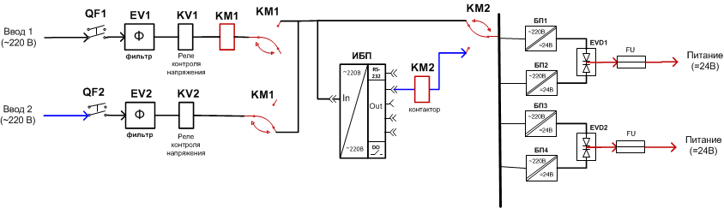
И) Структурная схема питания с Автоматическим переключателем, с ИБП, с резервированием БП.
